Bài 32. Điều kiện xuất hiện dòng điện cảm ứng

Những kiến thức kỹ năng cần nhớ:
- Điều kiện để xuất hiện dòng điện cảm ứng trong cuộn dây dẫn kín là số đường sức từ xuyên qua tiết diện S của cuộn dây đó biến thiên.
Bài tập vận dụng:
32.1 Khi nào xuất hiện dòng điện cảm ứng?  => Nam châm lại gần và ra xa vòng dây.  => Vòng dây lại gần và ra xa nam châm. | 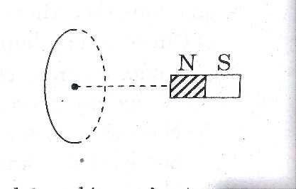
32.2 Cho mạch điện như hình vẽ bên. Khi nào thì xuất hiện dòng điện cảm ứng? Hãy giải thích tại sao? | 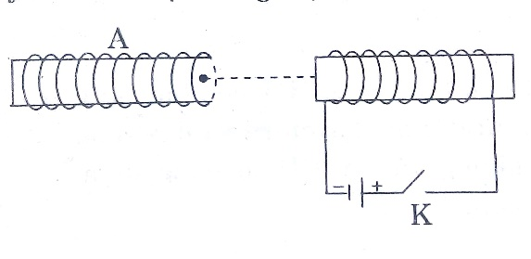
Đáp án: Khi đóng và ngắt khóa K sẽ xuất hiện dòng điện cảm ứng. Vì khi đó số đường sức từ xuyên qua tiết diện S của ống dây biến thiên.

